Государственное бюджетное общеобразовательное учреждение
средняя общеобразовательная школа № 4 имени Героя Советского Союза Д.П. Левина городского округа Сызрань Самарской области
структурное подразделение «Детский сад №56»

Творческий проект в рамках участия
во Всероссийском фестивале детского и молодежного
научно-технического творчества «КосмоФест 2024»
«Сызрань космическая»

Номинация «Земля в иллюминаторе»
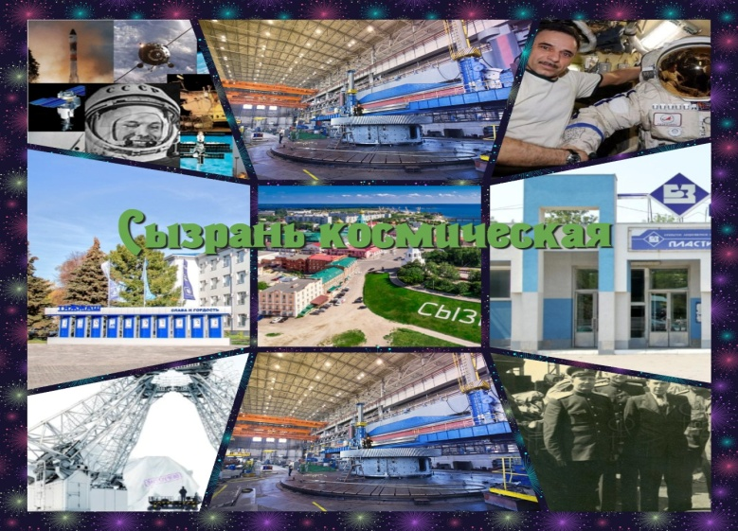
Руководители:
воспитатель Большакова Н.Ю.
ст.воспитатель Афанасьева С.С.
Участники:
Столяров Егор
Перевозчиков Даниил

Сызрань, 2024

“Человечество не останется вечно на земле, но,
в погоне за светом и пространством,
сначала робко проникнет за пределы атмосферы,
а затем завоюет себе все околосолнечное пространство”
К. Циолковский
Актуальность проекта.

Таких провинциальных городов, как наш город Сызрань, на карте Родины очень много, но не каждый из них может похвастаться тем, что именно его граждане напрямую или косвенно принимали участие в освоении космического пространства.
Какой же вклад внесли наши земляки в эту отрасль? Мы решили изучить литературные источники и разобраться в данном вопросе более детально
Сызрань славится своими традициями и праздниками, день космонавтики это один из Сызранских праздников, так как завод «Тяжмаш», знаменитый на весь мир, до сих пор изготавливает оборудование для космодромов.
В 2024 году наша страна будет отмечать 90 – летие со дня рождения Ю.А.Гагарина и мы решили подготовить подарок нашему городу, создать макет «Сызрань космическая» на площади имени Сабурова.
Цель проекта.
Формирование интереса у детей с ОВЗ к техническому творчеству и конструированию через создание модели достопримечательности города из разных видов конструктора для применения в игровой деятельности.

Задачи проекта.
- Изучить развитие космонавтики в Самарской области, городе Сызрани.
- Познакомиться с космонавтами – земляками.
- Развивать интерес к космической тематике.
- Развитие у детей конструктивного мышления и технического творчества.
- Развитие социально-коммуникативных навыков и умений работать в команде.
- Воспитание уважения к профессиям космонавта, астронавта, инженера-строителя.
- Вовлечение родителей в совместную деятельность.

Технологическая часть проекта.

«...С берега Вселенной, которым стала священная земля нашей Родины, — писал Главный конструктор ракетно-космических систем С. П. Королев, —
не раз уйдут в еще не известные дали космические корабли.
Каждый их полет и возвращение будут великим праздником нашего народа,
всего передового человечества, победой Разума и Прогресса».

Освоение космоса началось с вывода на орбиту первого искусственного спутника Земли, который был запущен в СССР 4 октября 1957 года. Полет первого в мире космонавта Юрия Гагарина открыл новую эру в жизни всего человечества. Такой небольшой город, как Сызрань, по праву может гордиться тем, что ему посчастливилось стоять у истоков национальной космической программы и зарождения отрасли.
В журнале « Квартира», издаваемом в нашем городе сообщалось: «2010 год для сызранцев стал особенным. Впервые в истории космонавтики уроженец нашего красивого старинного города Михаил Корниенко совершил длительный орбитальный полёт.
В 1958 году в Сызрань приехал Максим Сабуров – человек, входивший в пятерку высших руководителей страны, - под чьим руководством на базе завода «Тяжмаш» развернулось новое отраслевое производство – космическое. На заводе построили три специализированных цеха, открыли спецпроизводство и создали конструкторское бюро СКБ-2. Возглавил бюро талантливый инженер и организатор Олег Бычков.
В 1962 году коллективу предприятия поручено изготовление уникального по габаритам технологического сборочного, сварочного, испытательного оборудования, так называемой Лунной ракеты. Комплекс Н1-Л3 предназначался для высадки космонавтов на луну. В процесс включилось другое новое сызранское предприятие – завод по переработке пластмасс (ОАО «Пластик»), который изготавливал теплоизоляционные и теплозащитные материалы.
Завод «Пластик» также активно развивал свое производство. С 1970 года здесь изготавливались обтекатели для головной части ракет-носителей семейства «Союз». Их предназначение – защита космического аппарата на этапе вывода.
Также «Пластик» под руководством главного конструктора В.Е.Биткина принял участие в разработке «РадиоАстрона» - гигантской радиосистемы, состоящей из синхронно работающих наземных и космических телескопов, вынесенных на огромное расстояние от Земли.
Первые годы советской космонавтики были насыщены запусками пилотируемых и беспилотных космических аппаратов. При возвращении их на Землю без авиационного обеспечения было не обойтись. Свой вклад в поисково-спасательные и эвакуационные работы по «космосу» внесли летчики Сызранского ВВАУЛ.
В период выполнения первых космических полетов вертолеты только входили в авиационную жизнь нашей страны, вертолетные части находились в стадии формирования, СВВАУЛ было единственным учебным заведением, располагающим достаточным вертолетным парком.
Ко всем прочим достижениям наш старинный волжский город приобрел космическую славу еще благодаря космонавту М.Б.Корниенко, уроженцу г.Сызрань. Он совершил космический полет на корабле «Союз ТМА-18». На орбите Михаил Борисович находился 176 суток – со 2 апреля по 25 сентября 2010 года. Во время международной экспедиции «МКС 23/24» работал бортинженером, участвовал в проведении 42 научных экспериментов, разгрузке космических кораблей и монтаже нового оборудования. 27 июля вышел в открытый космос, где пребывал предельно допустимое время – 6 часов 43 минуты. Корниенко стал 106-ым космонавтом, преодолевшим земное притяжение. В 2011 г. Указом Президента РФ ему присвоено звание Героя Российской Федерации с вручением знака особого отличия – медали «Золотая Звезда». Михаил Борисович также награжден орденом «За заслуги перед Отечеством IV степени, медалями, получил высшую награду Сызрани – знак отличия «За заслуги перед городом».

Подготовительный этап | Организационный этап | Практический этап
Беседа «Что такое космос», «Первые шаги в космическое пространство»  «Сызрань и космос»  Постановка проблемы, выбор путей ее решения.  Просмотр презентаций «Знаменитые космонавты»  Экскурсия в библиотеку, знакомство с литературой на космическую тематику.  Изодеятельность «Макет парка будущего»  Посещение виртуального музея «Космос далекий и близкий» | Работа с литературными источниками, справочниками, энциклопедиями, просмотр тематических страниц сети Интернет.  Просмотр видеофильма «Тренировка космонавтов», «Устройство ракет».  Разработка страниц инженерной книги.  Создание плана - схемы космического парка.  Закрепление правил техники безопасности.  Выбор конструктора для строительства | Совместная деятельность детей, воспитателя и родителей по изготовлению космического парка.  Презентация проекта.  Видеозащита проекта.

Выводы:

- В ходе работы над проектом наша команда узнала, интересные исторические факты нашей страны, региона, города. Мы познакомились с космодромами России и специальной техникой, которая помогает их строить. Узнали как наш город связан с космической отраслью.
- Научились конструировать модели из разных видов конструктора.
- Научились ставить техническую задачу и находить решение.
- Приобрели навык в решении изобретательской задачи.
- Приобрели опыт в составлении плана действий и применения его для решения практических задач, в осуществлении анализа и оценки проделанной работы.
- Научились работать в команде.
- Все это позволило нашей команде создать макет достопримечательности нашего города «Сызрань космическая»

Перспектива проекта.
Работая над проектом, ребята проявляли интерес к космосу, многое узнали. Развивали конструктивную деятельность, мелкую моторику, а значит и речь. Дети будут проявлять гордость и уважение к нашей стране, великому первооткрывателю космоса Юрию Гагарину! Гордость за свой город.
Возможно, кто – то, из них всерьез увлечется конструированием и космосом. И мы еще услышим в недалеком будущем, что наш воспитанник сконструировал модель летательного аппарата или сам полетел в космос!
А может быть стал известным архитектором и спроектировал еще не один уютный уголок для отдыха не только детей, но и взрослых.

